Vstupní kapitál 100000 EUR

U ETH/EUR jsme bohužel limitovaní objemem, který se obchoduje na burze. Na dolarové burze by zisky měly být násobně vyšší, protože by jsme měli být schopní dělat větší objem.

5.1.2018 – 6.1.2018
Finální balance: 101701EUR
ETH: 0

Zisk: 1701EUR
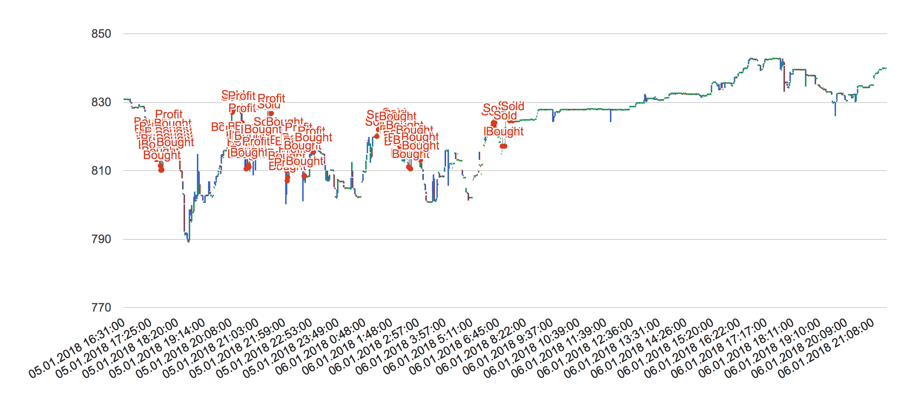

4.1.2018 – 5.1.2018
Finální balance: 102076EUR
ETH: 0

Zisk: 2076EUR
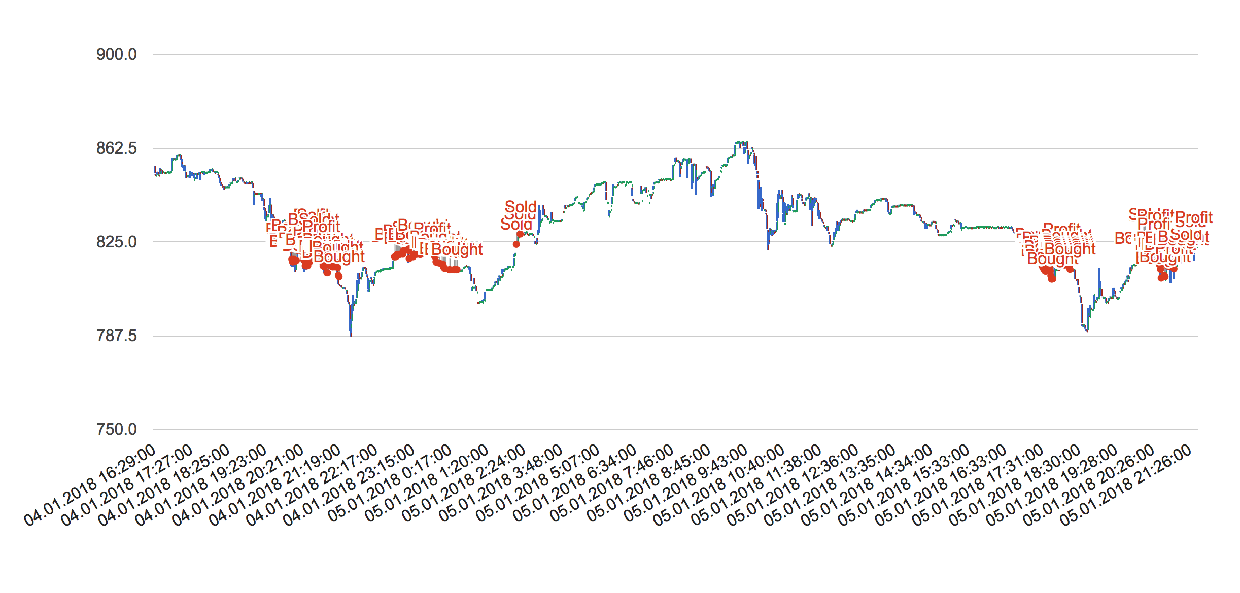

3.1.2018 – 4.1.2018
Finální balance: 100696EUR
ETH: 0
Burza zažila rapidní růst, nepokračoval bych pár hodin v obchodování z důvodu očekávání pádu.

Zisk: 696EUR

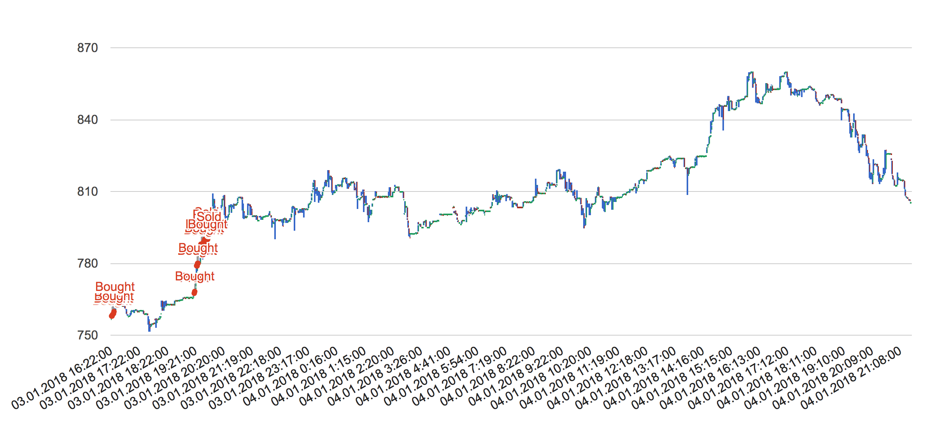

2.1.2018 – 3.1.2018
Finální balance: 101296EUR
ETH: 0

Zisk: 1296EUR
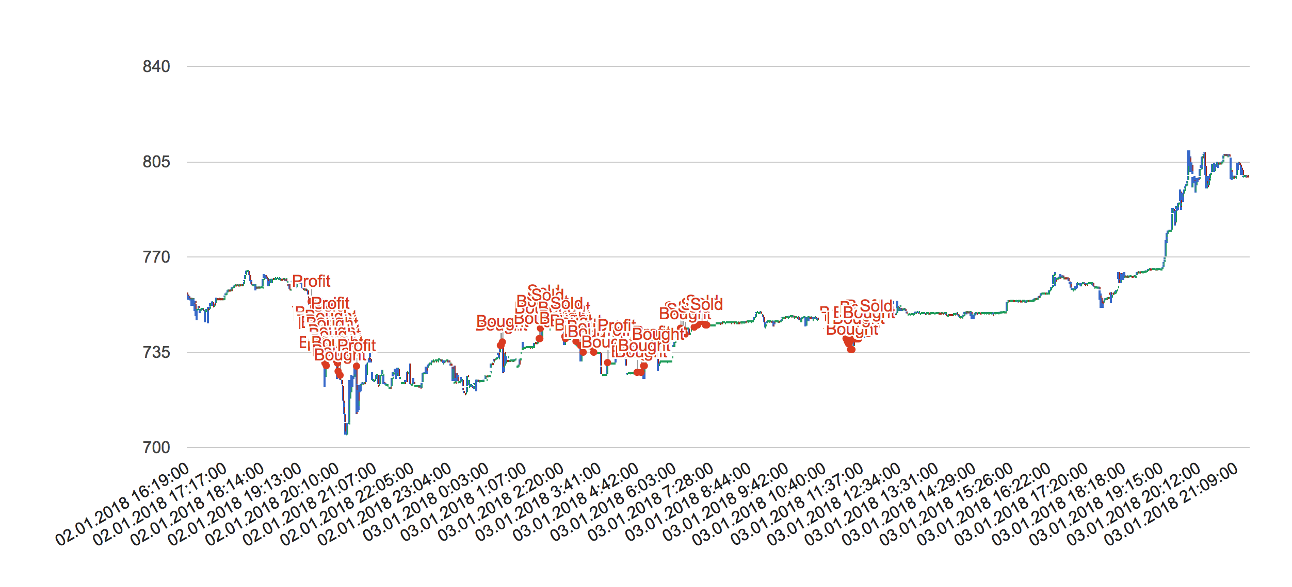

1.1.2018 – 2.1.2018
Finální balance: 100579EUR
ETH: 0

Zisk: 579EUR
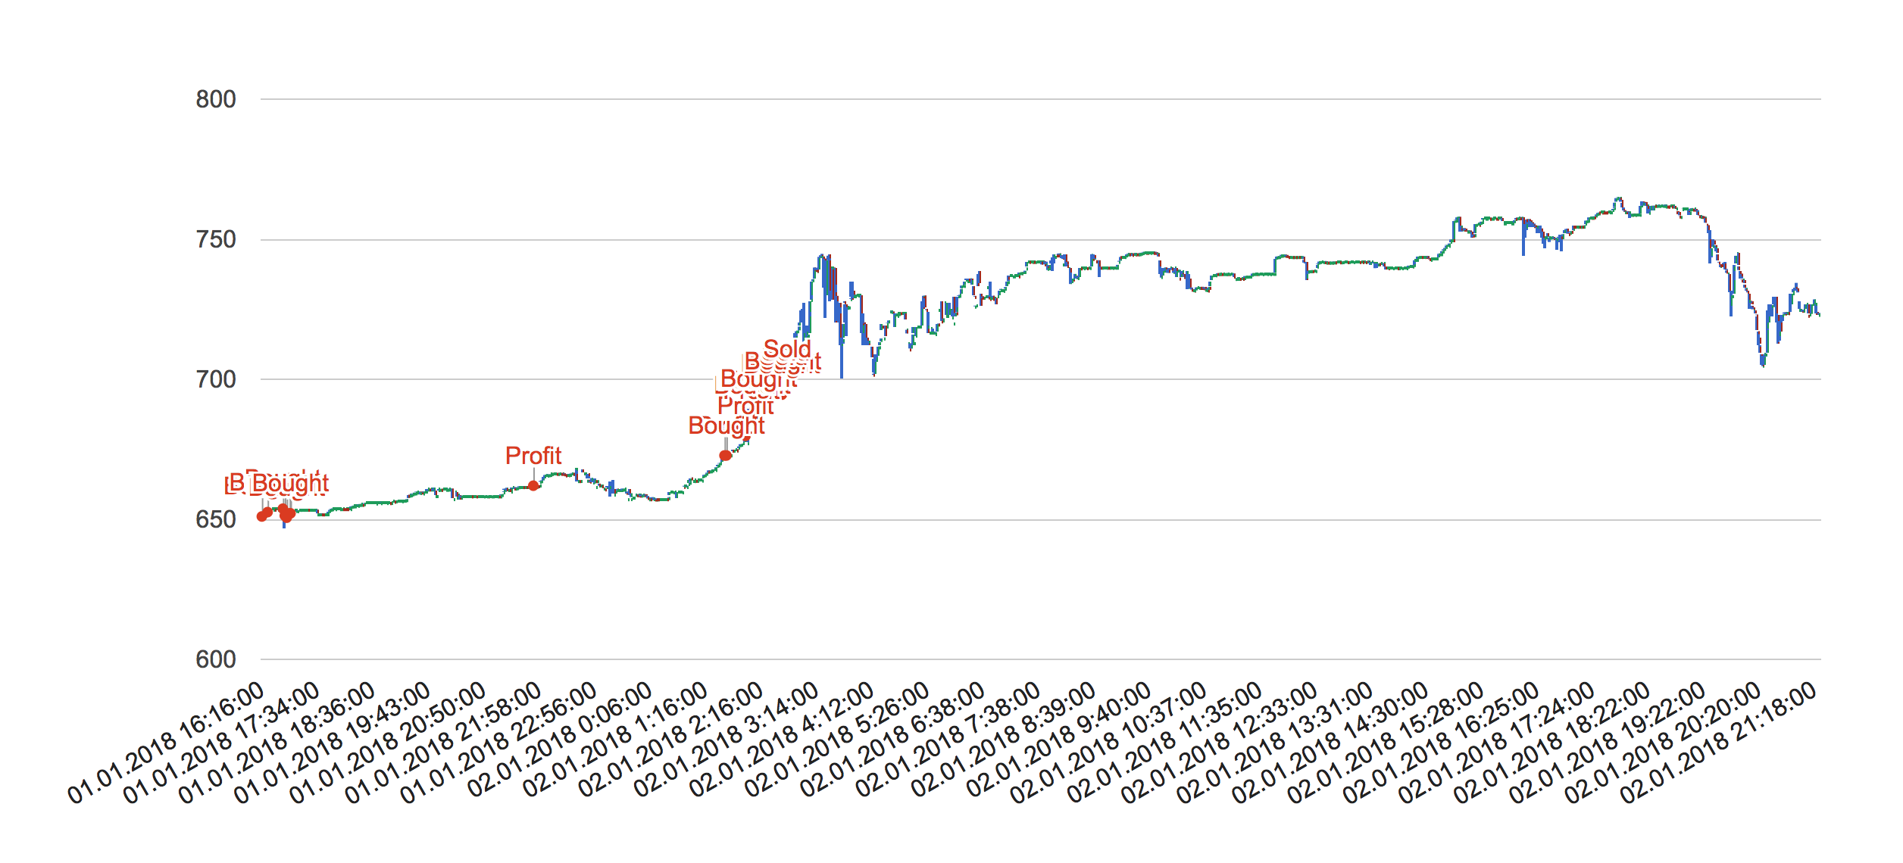

31.12.2017 – 1.1.2018
Finální balance: 101656EUR
ETH: 0

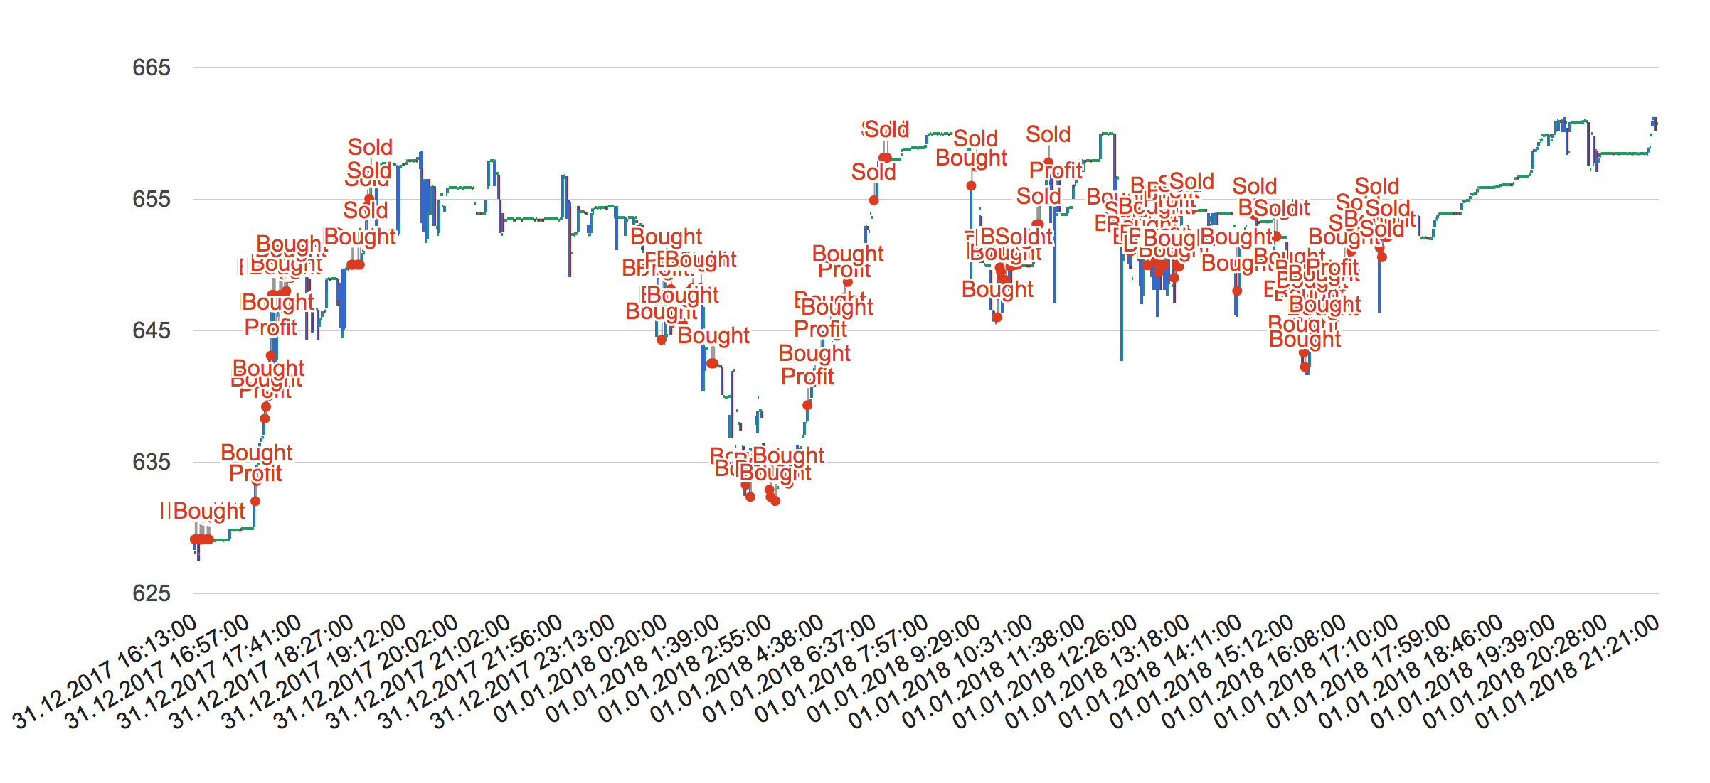
Zisk: 1656EUR

